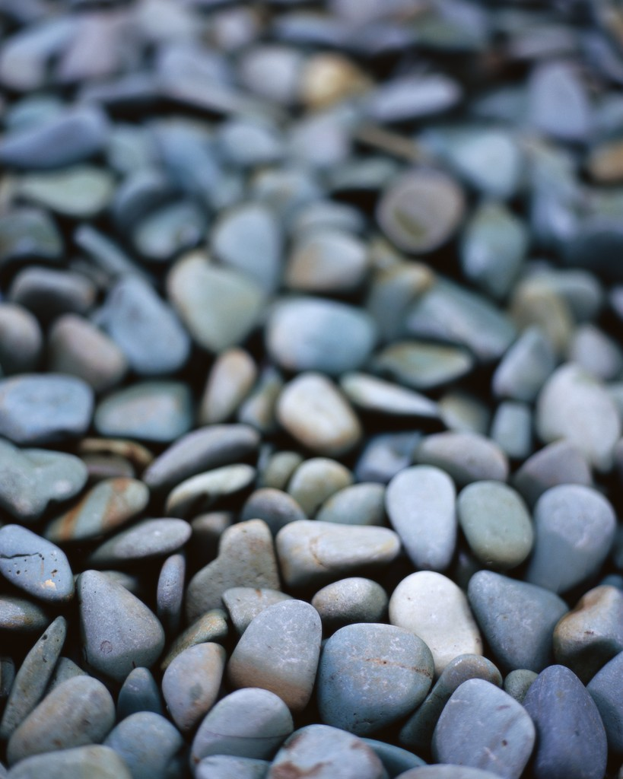


Die Krähe und der Wasserkrug

Einmal, es war im heißesten Monat des Sommers,
vertrockneten viele Bäche und auch viele Quellen gaben keinen Tropfen Wasser.

Eine durstige Krähe irrte einen ganzen Tag lang umher auf der Suche nach Wasser.
Abends, als sie so erschöpft war, dass sie kaum mehr fliegen
konnte, entdeckte sie endlich einen Krug mit Wasser auf der
Türschwelle eines Hauses.

Sie flog hinab, steckte ihren Kopf in den Krug. Die Krähe wollte
trinken.
Aber der Krug war nur halb voll. Die Krähe konnte
ihren Hals noch so lange strecken, sie erreichte das
begehrte Nass nicht mit ihrem Schnabel.

Enttäuscht flatterte sie auf, hüpfte flügelschlagend um den
Krug und versuchte ihn umzuwerfen. Doch es war ein großer,
schwerer Tonkrug, den sie nicht kippen konnte.

Als die Krähe niedergeschlagen neben dem Krug hocken
blieb, erblickte sie neben der Schwelle des Hauses einen
Haufen kleiner Steine.

Die Krähe pickte einen Stein nach dem anderen auf und warf ihn in den Krug hinein, bis das Wasser den Rand des Kruges erreichte und sie ihren Durst stillen konnte.

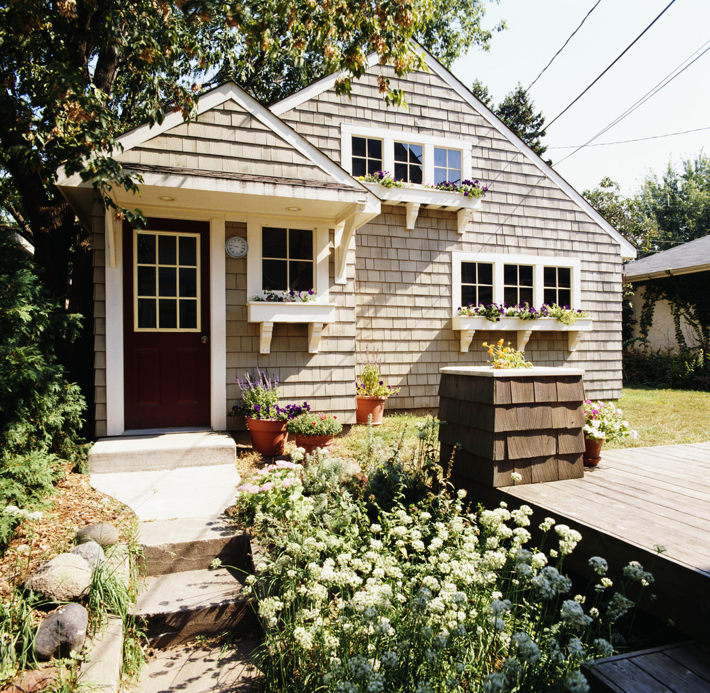
aufpicken
Schnabel
flattern

Türschwelle
kippen

Die Krähe und der Wasserkrug

Fügen Sie die richtige Präposition ein:
aus, um, in, mit, auf, zum, an, neben, im, aus, mit, nach, in, vor

Einmal, es war _____ heißesten Monat des Sommers,
vertrockneten viele Bäche und _____ vielen Quellen kam kein Tropfen Wasser.

Eine durstige Krähe irrte einen ganzen Tag lang umher ___ der Suche ____ Wasser.
Abends, als sie so müde war, dass sie kaum mehr fliegen
konnte, entdeckte sie endlich einen Krug _____ Wasser ____ der Türschwelle eines Hauses.

Sie flog hinab, steckte ihren Kopf ___ den Krug. Die Krähe wollte Wasser _____ dem Krug trinken.
Aber der Krug war nur halb voll. Die Krähe konnte ihren Hals noch so lange strecken, sie erreichte das begehrte Nass nicht _____ ihrem Schnabel.

Enttäuscht flatterte sie auf, hüpfte flügelschlagend ____ den
Krug und versuchte ihn umzuwerfen. Doch es war ein großer,
schwerer Tonkrug, den sie nicht kippen konnte.

Als die Krähe niedergeschlagen ______ dem Krug hocken
blieb, erblickte sie _____ der Mauer des Hauses einen Haufen kleiner Steine.

Die Krähe pickte einen Stein nach dem anderen auf und warf ihn ____ den Krug hinein, bis das Wasser ____ Rand des Kruges kam und sie ihren Durst stillen konnte.

Verben: vertrocknen, (umher)irren), entdecken, strecken, erreichen, flattern, hüpfen, kippen, hocken, erblicken, (auf)picken, stillen

